**LAPORAN TUGAS AKHIR**

**PEMBUATAN APLIKASI**

**Dosen Pengampu : Ali Tarmuji, S.T., M.Cs.**



Disusun Oleh :

Nama : Mozanik Altifiane Kanahaya

NIM : 2300018023

Kelas : A

**UNIVERSITAS AHMAD DAHLAN**

**FAKULTAS TEKNOLOGI INDUSTRI**

**PROGRAM STUDI INFORMATIKA**

**TAHUN 2023**

# **KATA PENGANTAR**

Segala puji hanya milik Alla SWT. Shalawat dan salam selalu tercurahkan kepada Rasulullah SAW. Berkat limpahan dan rahmat-Nya penyusun dapat mampu menyelesaikan “TUGAS AKHIR PEMBUATAN APLIKASI” ini guna memenuhi tugas mata kuliah Dasar Sistem Komputer.

Dalam penyusunan tugas ini, tidak sedikit hambatan yang penulis hadapi. Namun penyusun menyadari bahwa kelancaaran dalam penyusunan materi ini tidak lain berkan bantuan, dan bimbingan orang tua, dan berbagai pihak lainnya sehingga kendala kendala yang dihadapi dapat teatasi.

Saya menyadari bahwa proposal ini masih jauh dari sempurna. Untuk itu saran dan kritik yang membangun saya harapkan demi kesempurnaan pada penulisan yang selanjutnya. Semoga tugas ini dapat bermanfaat bagi saya juga pembaca pada umumnya.

|  |
| --- |
| Yogyakarta, 9 Januari 2024 |
|  |
| Penyusun  Mozanik Altifiane Kanahaya |

# **DAFTAR ISI**

**KATA PENGANTAR** 2

**DAFTAR ISI** 3

**BAB 1** **PENDAHULUAN** 4

**1.1 Latar Belakang** 4

**1.2 Rumusan Masalah** 4

**BAB 2 ISI** 5

**2.1** **Deskripsi Aplikasi** 5

**2.2** **Sketsa Antarmuka** 6

**2.3** **Kode Program** 6

**2.4** **Percobaan Program** 7

**BAB 3** **PENUTUP** 10

# **BAB 1**

# **PENDAHULUAN**

## **1.1 Latar Belakang**

Presensi dapat diartikan sebagai kehadiran. Kehadiran sendiri juga merujuk pada kata hadir atau adanya seseorang maupun sekelompok orang pada sebuah tempat. Presensi sendiri merupakan cara untuk mencatat kehadiran sesorang pada sebuah acara atau kegiatan. Presensi dapat dilakukan secara manual mapupun otomatis.

Presensi berfungsi untuk mencatat dan memantau kehadiran sesorang dalam suatu kegiatan serta memantau kehadiran seseorang dalam suatu kegiatan. Tujuannya juga beragam, mulai darimembuat laporan kehadiran, mengelola data kehadiran hingga sebagai pengendali akses.

## **1.2 Rumusan Masalah**

Presensi memiliki peranan penting yaitu untuk mencatat kehadiran dalam sebuah kegiatan, biasanya presensi masih menggunakan sistem manual. Artinya lembar isian presensi akan dicetak kemudian diisi oleh sesorang maupun sekelompok orang. Namun presensi dengan sistem manual ini juga banyak memiliki kelamahan, dimana banyak yang dapat melakukan presensi meskipun tidak/belum datang, peluang untuk melakukan kecurangan juga banyak seperti memanipulasi kehadiran serta presensi secara manual akan merepotkan Ketika harus mendata satu persatu. Sehingga untuk menanggulangi masalah tersebut, dilakukanlah perancangan sistem presensi berbasis aplikasi.

# **BAB 2 ISI**

## **Deskripsi Aplikasi**

Aplikasi yang saya buat ini merupakan Aplikasi Presensi. Pada aplikasi tersebut saya membuat program dimana user akan memasukkan Nomor ID serta Nama untuk dapat menginput kehadirannya. Pada aplikasi ini terdapat pilihan 1 dan 2. Apabila kita memilih 1 kita akan dihitung hadir dalam acara ataupun kegiatan, sebaliknya jika kita memilih 2 maka kita terhitung tidak hadir.

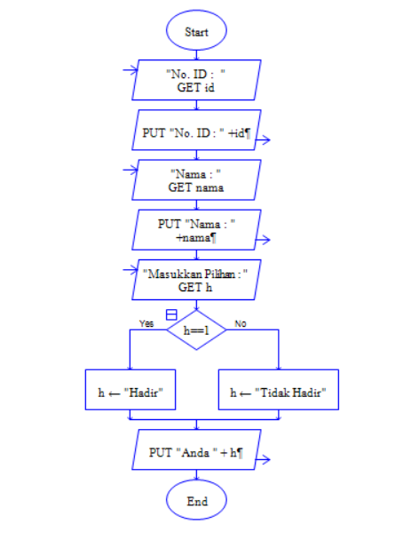

Flowchart Aplikasi

## **Sketsa Antarmuka**

Tampilan pada aplikasi akan muncul tulisan “Selamat Datang di Program Presensi” kemudan user diharapkan menginput No. Id serta nama untuk melanjutkan presensi. Setelah mengisi No. Id dan Nama user akan memilih pilihan 1 atau 2, sesuai dengan keadaan apakah user hadir atau tidak.

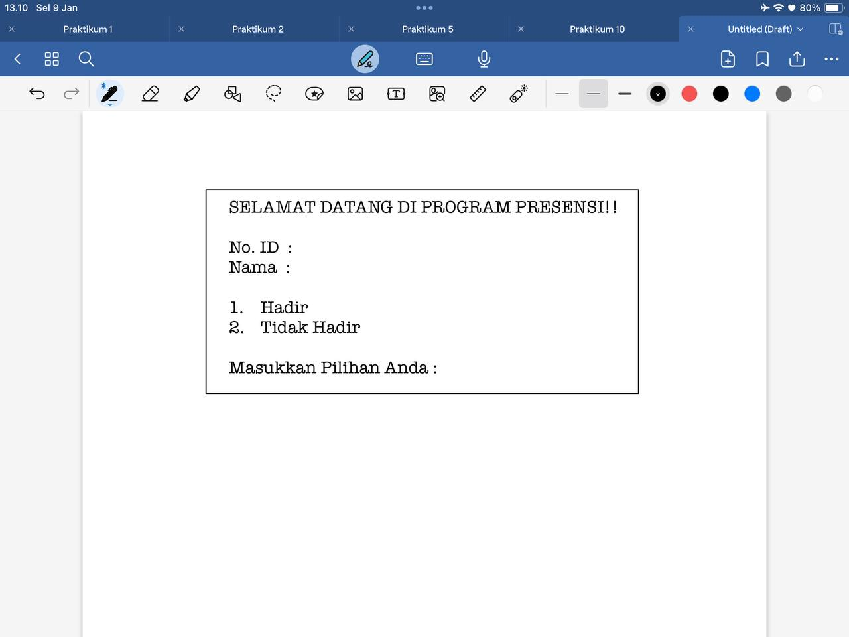

## **Kode Program**

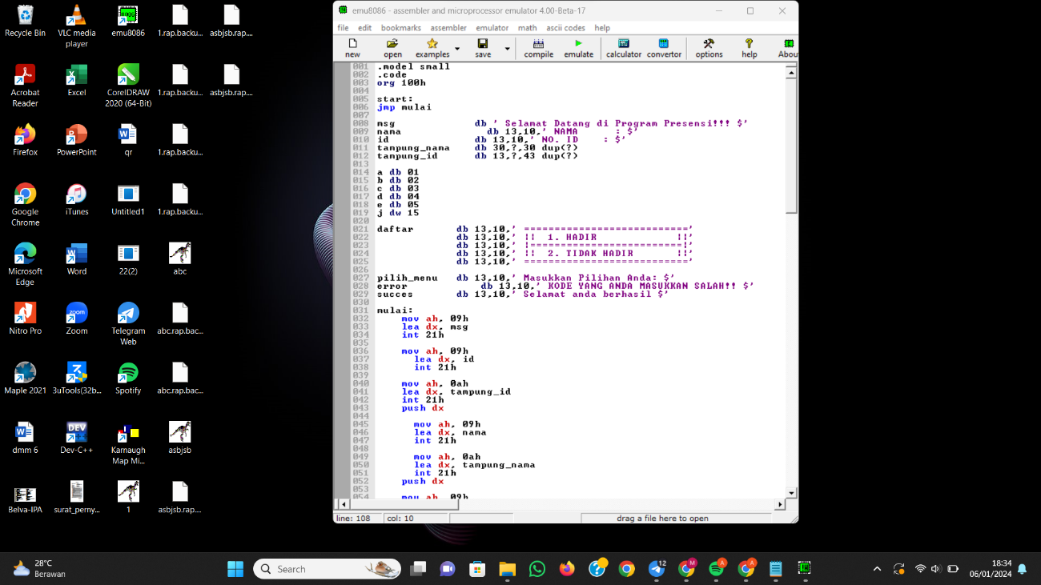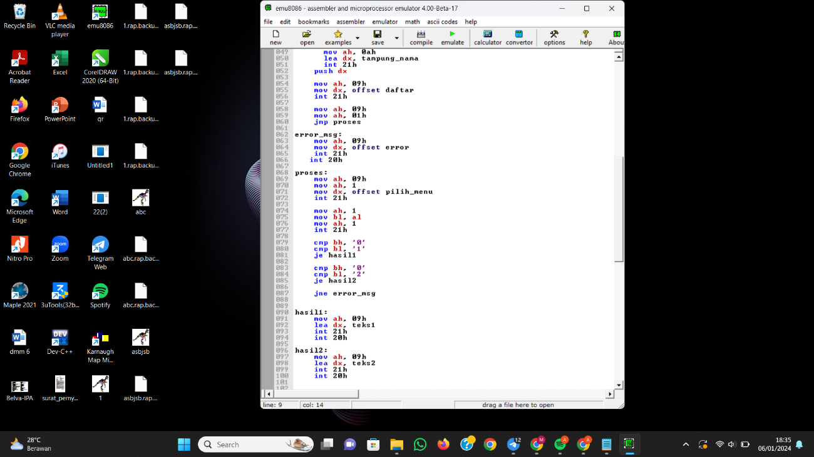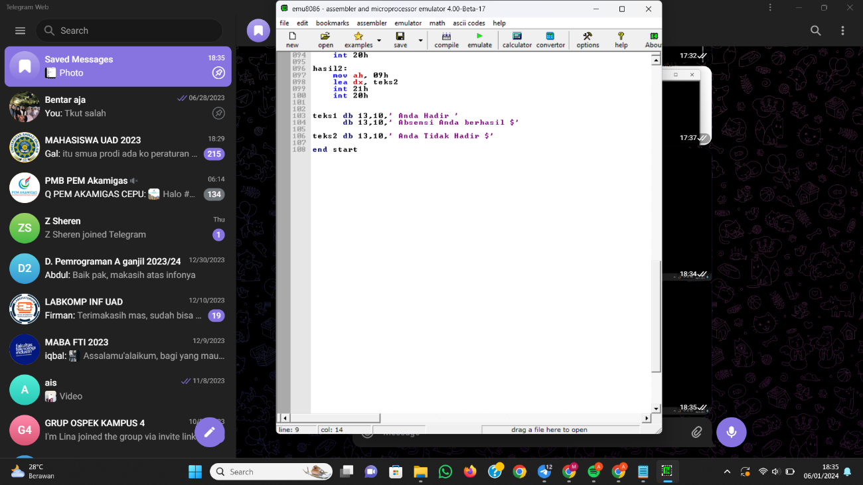

1. Untuk menampilkan antarmuka

mulai:

mov ah, 09h

lea dx, msg

int 21h

mov ah, 09h

lea dx, id

int 21h

mov ah, 0ah

lea dx, tampung_id

int 21h

push dx

mov ah, 09h

lea dx, nama

int 21h

mov ah, 0ah

lea dx, tampung_nama

int 21h

push dx

mov ah, 09h

mov dx, offset daftar

int 21h

mov ah, 09h

mov ah, 01h

jmp proses

1. Untuk Proses

proses:

mov ah, 09h

mov ah, 1

mov dx, offset pilih_menu

int 21h

mov ah, 1

mov bl, al

mov ah, 1

int 21h

cmp bh, '0'

cmp bl, '1'

je hasil1

cmp bh, '0'

cmp bl, '2'

je hasil2

jne error_msg

## **Percobaan Program**

1. Pengisian No. Id

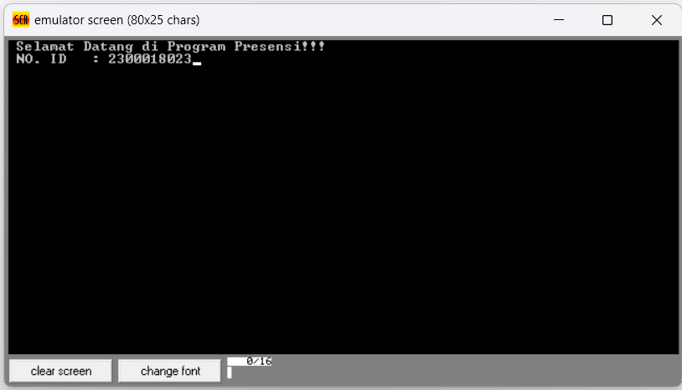

1. Pengisian Nama

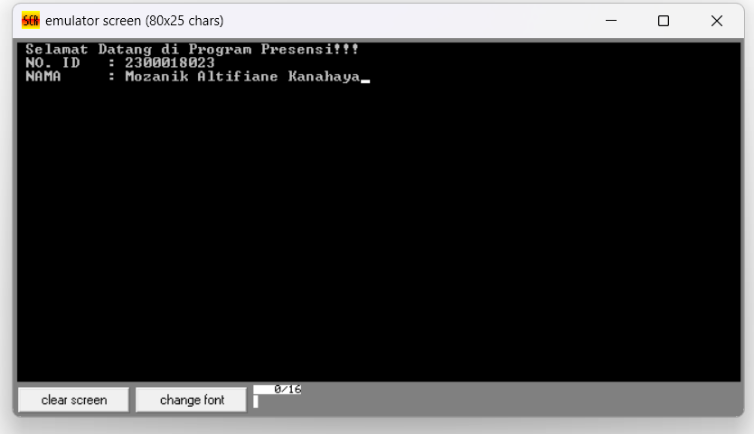

1. Pemilihan Hadir atau Tidak

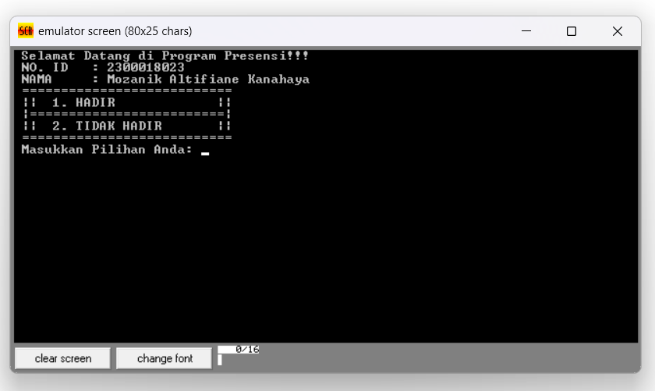

1. User Memilih Hadir

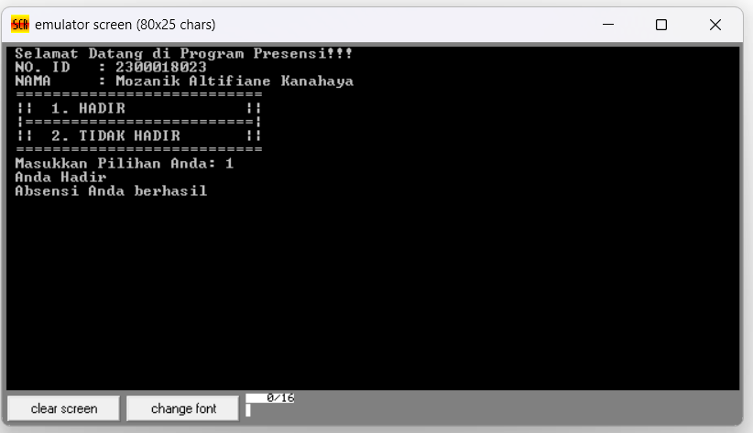

1. User Memilih Tidak Hadir

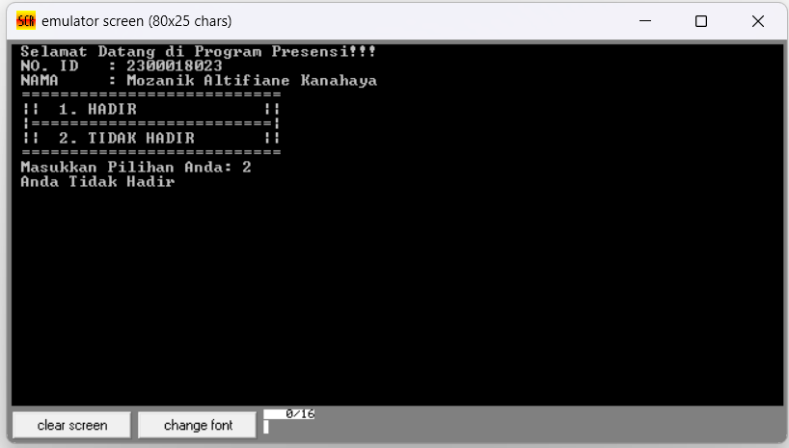

# **BAB 3**

# **PENUTUP**

Semoga Aplikasi Presensi ini dapat memenuhi tugas akhir mata kuliah Dasar Sistem Komputer yaitu pembuatan aplikasi. Diharapkan dengan adanya aplikasi ini dapat mempermudah pengguna sehingga mengurangi kemalasan hadir, serta dapat mengurangi kecurangan dalam melakukan presensi.